
ACTIVIDAD VIRTUAL
29/04/2024 GRADO: 5° “C”
ÁREA: LENGUA
TEMA: TEXTO EXPOSITIVO. COMPRENSIÓN
1)-Lee muy atento el siguiente texto expositivo.
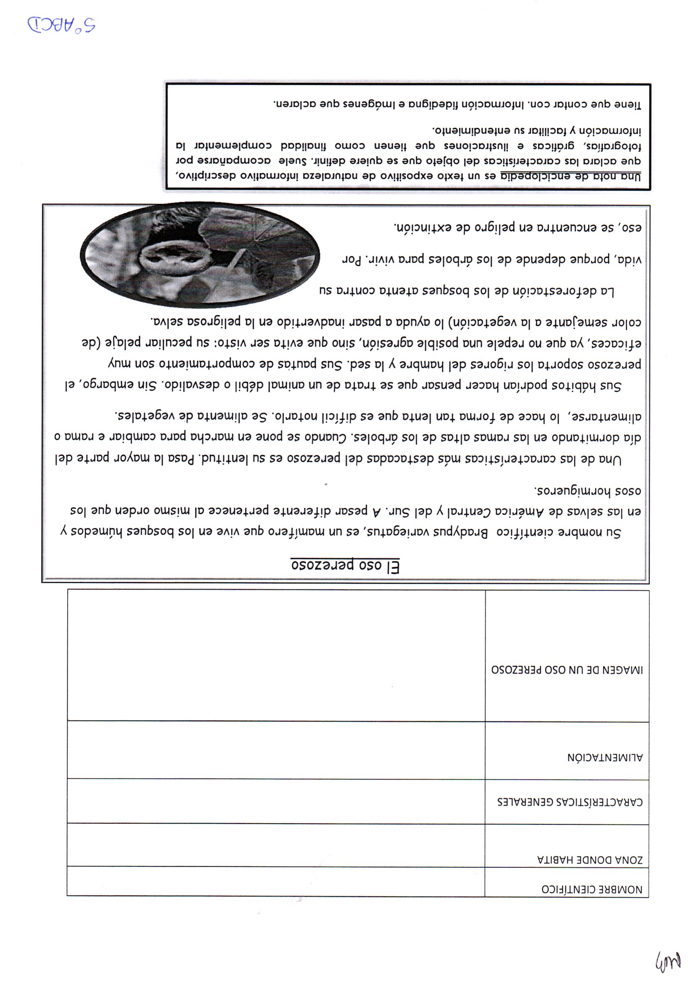
2)-Pinta de color la sangría y encierra con llave los párrafos en el texto leído.
3)-Responde:
a)- ¿Cuál es su nombre científico?
b)- ¿Dónde habita?
c)- ¿Qué características tiene este tipo de mamífero?
d)- ¿De qué se alimenta?
e)- ¿Cómo es su color de pelaje y en qué lo ayuda?
f)- ¿Por qué está en peligro de extinción?
4)-Busca y extrae del texto una definición,
5)-Subraya, en el texto, de diferente color: 4 sustantivos comunes (rojo), 2 propios (azul), 4 adjetivos (amarillo) y 4 verbos (verde).
6)-Busca y lleva para mañana información sobre algún otro animal que esté en peligro de extinción, para compartir en clase.

